淄博市住房和城乡建设局
关于企业资质许可事项下放区县
受理审核工作的通知

各区县住房城乡建设局，高新区、经济开发区建设局，文昌湖省级旅游度假区城乡建设局，各房地产开发企业、各建筑业企业：
根据淄博市人民政府《关于推进“市县同权”改革下放一批行政许可事项的通知》（淄政字〔2020〕65号）文件要求，经研究决定，自2020年9月1日开始，由市住房城乡建设局审批的建筑业企业资质，房地产开发四级、暂定资质行政许可事项正式下放区县实施，现将有关事宜通知如下：
一、下放方式
按照市政府要求，此次下放的事项为下放受理审核权，市级审批权限保留，企业可以选择到区（县）住建局受理审核，也可以选择到市政务服务中心市住建局窗口受理审核；由区（县）受理审核的，出具审核意见加盖区（县）住建局公章或审批专用章，承担相关法律责任，转报市政务服务中心市住建局窗口统一公示后打印发放资质证书。
二、下放事项范围
（一）市级建筑业企业资质的首次申请、增项、延续、简单变更、遗失补办、重新核定。包括：
1、施工总承包资质序列三级资质（不含铁路、通信工程施工总承包三级资质）；
2、专业承包资质序列三级资质（不含铁路方面专业承包资质）及预拌混凝土、模板脚手架专业承包资质；
- 施工劳务资质。
（二）房地产开发四级、暂定资质的首次申请、延续、变更。
三、企业申报流程
- 系统注册。建筑业企业首先在省住房城乡建设厅网站注册开通省一体化平台（网址：http://221.214.94.41:81/xyzj/）（开通后淄博市住房和城乡建设局网上办事大厅同步关联开通），房地产开发企业直接在淄博市住房和城乡建设局网上办事大厅注册（网址：http://60.210.113.36:8006/ZiBoHuiYuanShenBao/Login.aspx）。
- 网上申报。企业登录淄博市住房和城乡建设局网上办事大厅，完善企业基本信息并录入专业技术职称人员、技术工人的相关信息后，选择申请的事项将申请材料原件扫描上传至资质申报系统后,选择受理审核区县点击“提交”完成网上申报。系统操作指南详见附件1。
- 原件核验。企业网上申报完成后将原件和复印件一份报送到区（县）资质受理单位（市区县受理资质单位地址和联系电话详见附件2）进行原件一致性审查，其中申请交通资质的，企业需直接报市政务服务中心市住建局窗口受理后转市交通局会审。
三、资质申报要求
1、各区县住建局要认真贯彻落实《房地产开发企业资质管理规定》《建筑业企业资质管理规定》等相关法律法规和规范性文件精神，建立健全工作运行机制，明确工作责任，按照规定的资质审批程序和审批时限做出审核意见。
2、各企业要按照资质标准要求的条件和规定程序申请资质，如实提供资质申请材料，对所提供材料的真实性负责，不得伪造、虚报相关证明材料。对隐瞒真实情况或者提供虚假材料申请资质的企业或以欺骗手段取得资质的企业将按照《建筑业企业资质管理规定》《房地产开发企业资质管理规定》等法律法规进行严肃处理。
3、市住建局将定期对区县受理审核的资质许可事项开展监督检查，通过抽查审批资料、明察暗访等多种形式跟踪督查承接部门履职情况，对审核不严、投诉上访较多并造成不良影响的区县承接部门和业务办理人员，将给予通报批评，问题严重的将按规定进行处理。

附件：
1、资质申报系统操作指南
2、市、区县资质申报受理地址和联系电话

淄博市住房和城乡建设局
2020年8月24日

附件1：
资质申报系统操作指南
一、省一体化平台注册开通
1、企业注册（http://221.214.94.41:81/xyzj/）。首次申请企业首先要进行注册，选择市场主体点击注册（图一），弹出（图二），带※的为必填项，信息填写完毕后，点击页面下方的“注册”按钮，显示注册成功的弹框提示，点击确定， 系统会自动返回到企业端登陆界面。请各单位记录好自己填写的【登陆账号】和【密码】，若不慎丢失，请联系企业帐号审核部门给予查找和初始化密码。初始化后请及时登陆修改密码（账号审核部门电话：2305619）。
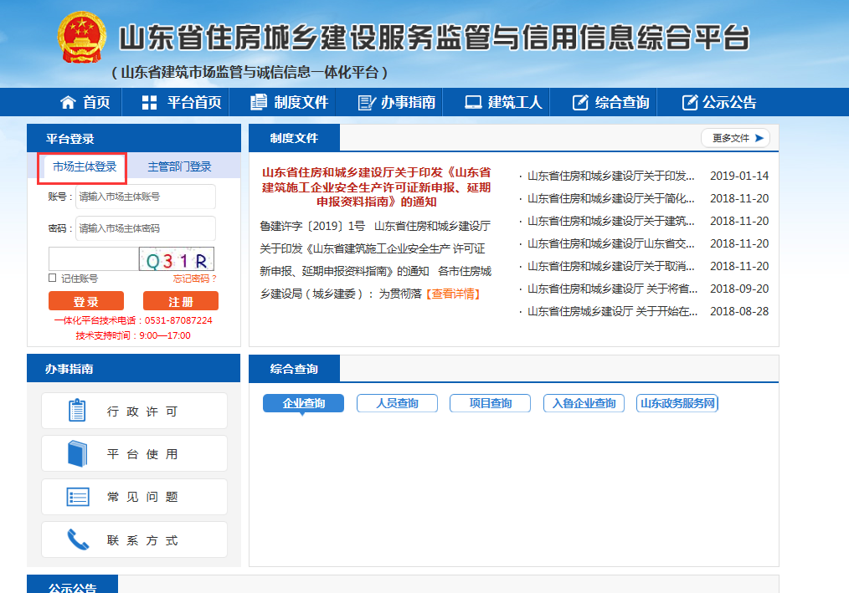
（图一）
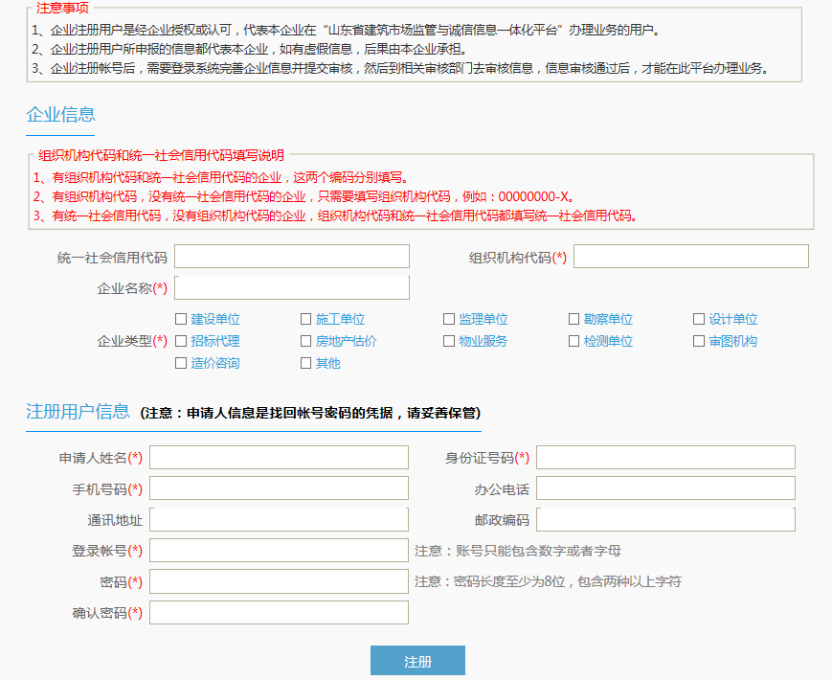
（图二）
2、企业登录。在企业端登录界面，输入已经注册过的账户名，密码，并输入验证码，点 击“登录”按钮即可登录到企业端首页。首次成功登录到企业端首页后，会出现如下提示（图三）。根据“相关说明”，和系统提示完成企业基本信息录入和扫描件上传，并提交审核后携带相关材料到市政务服务中心三楼市住建局G30窗口开通，地址：淄博市张店区西四路199号，电话：0533-2305619，省一体化平台审核通过后，系统会自动关联到淄博住建局网上办事大厅，企业直接登录网上办事大厅完善基本信息并进行建筑施工资质申报，初始账号：单位名称（中文），初始密码：11111。
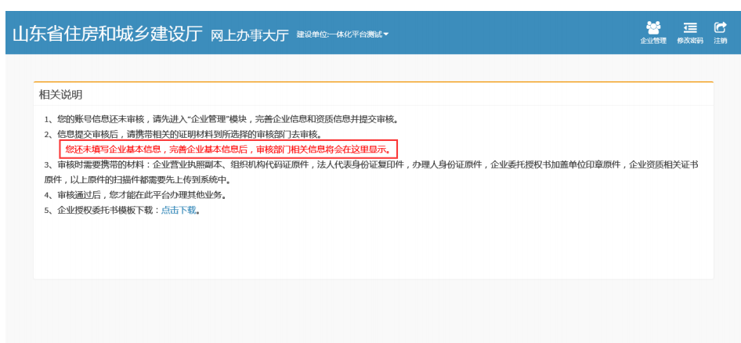
（图三）
（注：省一体化平台企业端详细操作指南请从省厅网站下载：http://221.214.94.41:81/xyzj/003/20160602/003002_588fc323-393b-4806-972e-c252972146e6.htm）
二、淄博市住建局网上办事大厅资质申报
1、建筑施工资质申报
（1）企业登录淄博市住建局网上办事大厅，完善基本信息，录入专业技术职称人员、技术工人信息。首次申请企业省一体化平台开通后，登录淄博市住建局网上办事大厅完善企业基本信息，同时将资质标准要求的专业技术人员和技术工人录入系统，如下图。
登录网址：http://60.210.113.36:8006/ZiBoHuiYuanShenBao/Login.aspx
初始账号：单位名称（中文），初始密码：11111。
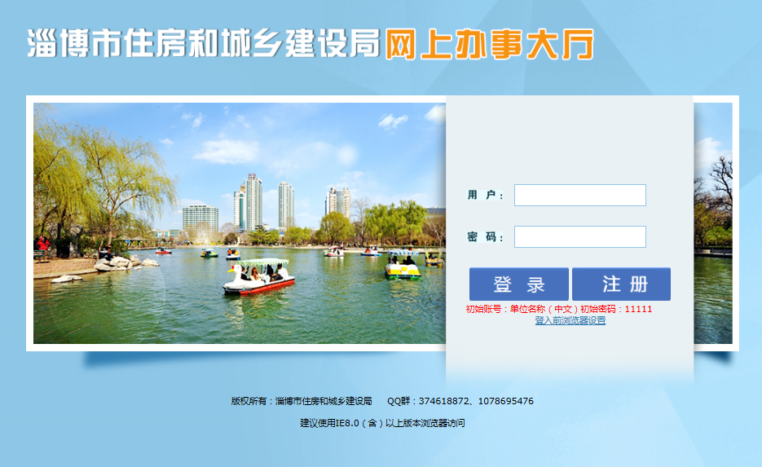
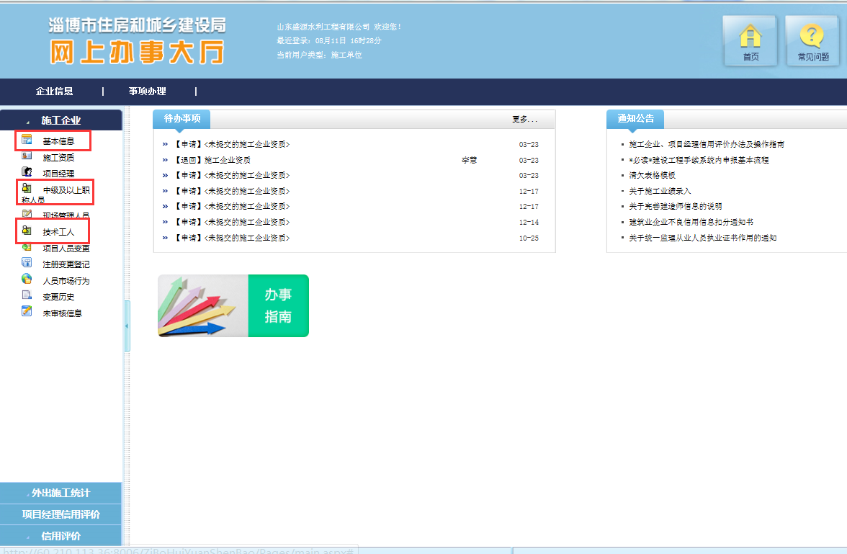
（2）建筑施工资质申报，点击事项办理-资质事项办理-施工企业资质事项办理-新增申请，弹出申请界面，认真填写申请类型、申请资质类别等级、区县选择、材料上传后点击保存或提交按钮，如点击保存按钮则保存在企业端企业可以修改信息，如点击提交按钮则直接提交到审核端企业不可以修改信息。
注意事项：1、申请类型和资质等级要选择正确；2、区县选择一定要选择准确，比如注册地为张店区的企业，如果在张店区申报，此下拉框应选择张店区，如果在市里申报则选择市管；3、材料上传一级菜单和二级菜单都对应后方可上传文件，比如一级选择人员材料，二级选择注册建造师注册承诺，然后上传注册承诺文件。
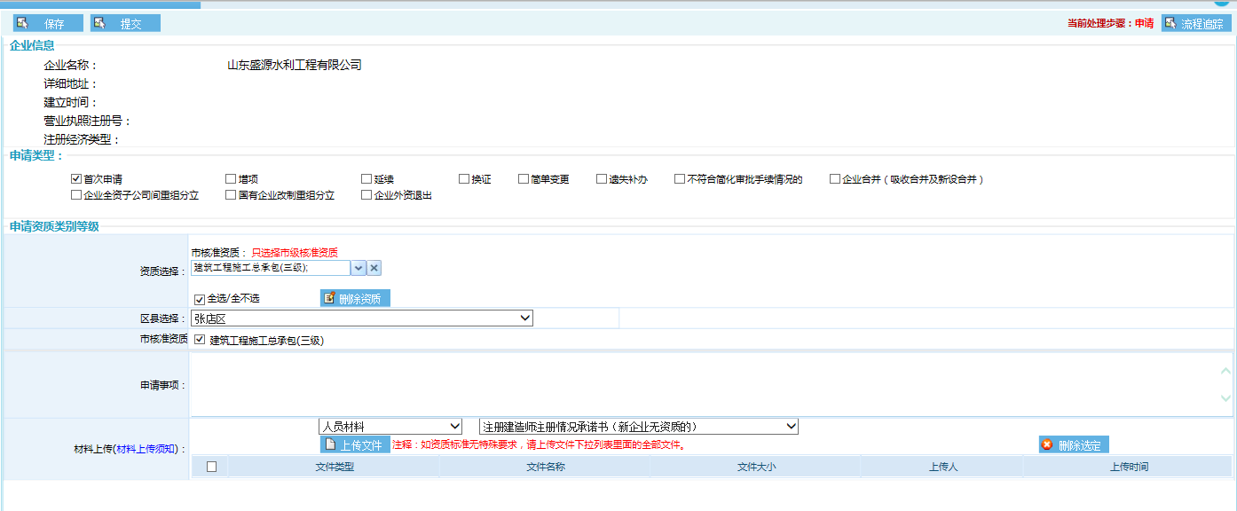

2、房地产开发资质申报
（1）系统注册。点击淄博市住建局网上办事大厅注册按钮，填写单位名称、社会信用代码后用户类型选择房地产开发单位，点击添加保存后完成注册。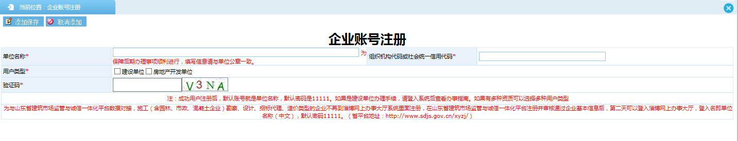
（2）系统登录。登录系统，完善基本信息，录入专业人员、主要人员信息。
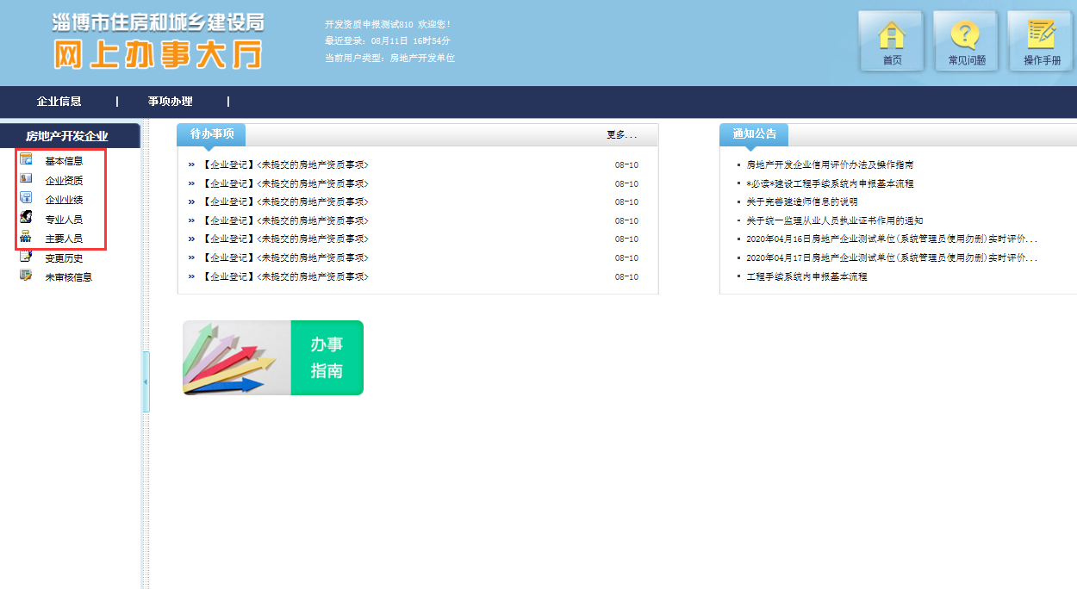
- 房地产开发资质申报。点击事项办理-资质事项办理-新申请、升级、变更资质事项办理-新增申请，弹出申请界面，认真填写申请类型、申请资质类别等级、区县选择、材料上传后点击保存或提交按钮，如点击保存按钮则保存在企业端企业可以修改信息，如点击提交按钮则直接提交到审核端企业不可以修改信息。
注：1、申请类型和资质等级要选择正确；2、区县选择一定要选择准确，比如注册地为张店区的企业，如果在张店区申报，此下拉框应选择张店区；3、材料上传要根据资质申报清单要求上传完整。
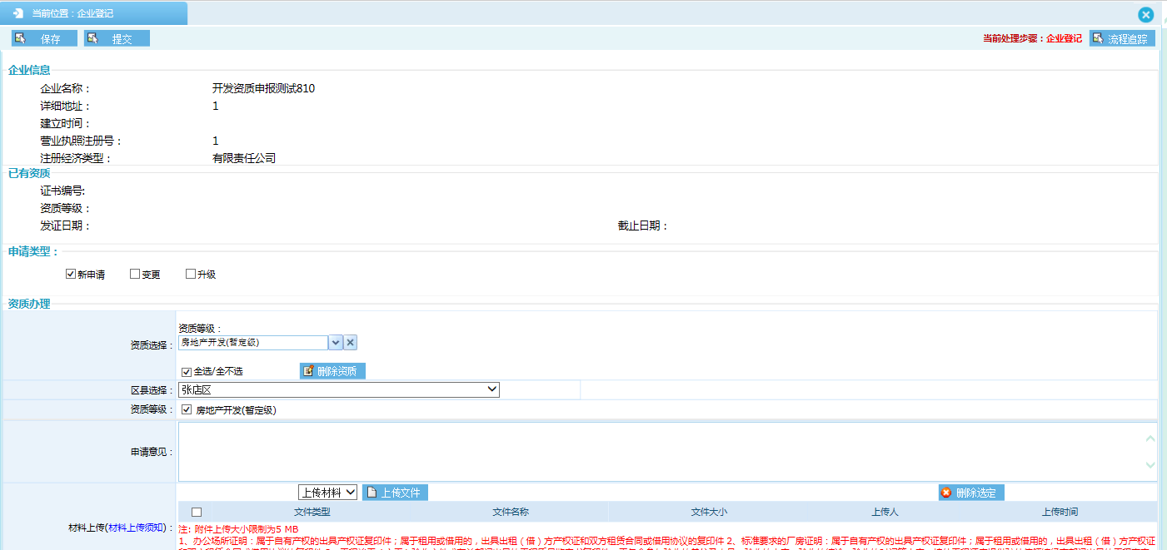

附件2：
市、区县资质申报受理地址和联系电话
序号 | 区县 | 申请资质 | 受理地址 | 联系电话
1 | 市直 | 建筑业企业资质 | 淄博市张店区西四路199号市政务服务中心三楼市住建局G30窗口 | 2305619
1 | 市直 | 房地产开发企业资质 | 淄博市张店区西四路199号市政务服务中心三楼市住建局G30窗口 | 2180870
2 | 张店区 | 建筑业企业资质 | 张店区住建局105室 | 6720378
2 | 张店区 | 房地产开发企业资质 | 张店区新村西路与世纪路西北角市民中心（区政府东临） | 3140531
3 | 临淄区 | 建筑业、房地产开发企业资质 | 临淄区临淄大道971号（临淄区政务服务中心）三楼投资项目服务区住建局窗口 | 7177821
4 | 淄川区 | 建筑业、房地产开发企业资质 | 淄川区行政服务大厅住建局窗口 | 5289077
5 | 博山区 | 建筑业企业资质事项 | 博山区中心路54号（博山区住房和城乡建设局）304、319室 | 4173743
5 | 博山区 | 房地产开发企业资质 | 博山区中心路54号（博山区住房和城乡建设局）503室 | 4183217
6 | 周村区 | 建筑业、房地产开发企业资质 | 周村区新建东路市民之家（周村区住建局） | 6433356
7 | 高新区 | 建筑业、房地产开发企业资质 | 高新区火炬创业广场F座4楼（政务服务中心）43、44窗口 | 2326147
8 | 经开区 | 建筑业、房地产开发企业资质 | 经开区北京路和复兴路交叉口东100米路北（淄博经开区建设局）306室 | 7870181
9 | 文昌湖 | 建筑业、房地产开发企业资质 | 文昌湖区萌水镇北池二路文昌湖政务服务中心综合受理窗口 | 6030126
10 | 沂源县 | 建筑业、房地产开发企业资质 | 沂源县行政服务中心住建局窗口 | 3618051
11 | 桓台县 | 建筑业企业资质 | 桓台县机关第二办公区（卫生街126号桓台县建筑业发展服务中心）北楼509室 | 2346603
11 | 桓台县 | 房地产开发企业资质 | 桓台县兴桓路800号（桓台县住建局）202 | 8212747
12 | 高青县 | 建筑业企业资质 | 高青县青城路87号一楼最西边办公室 | 6982619
12 | 高青县 | 房地产开发企业资质 | 高青县高院路与中心路路口建设大厦406室 | 6980785

